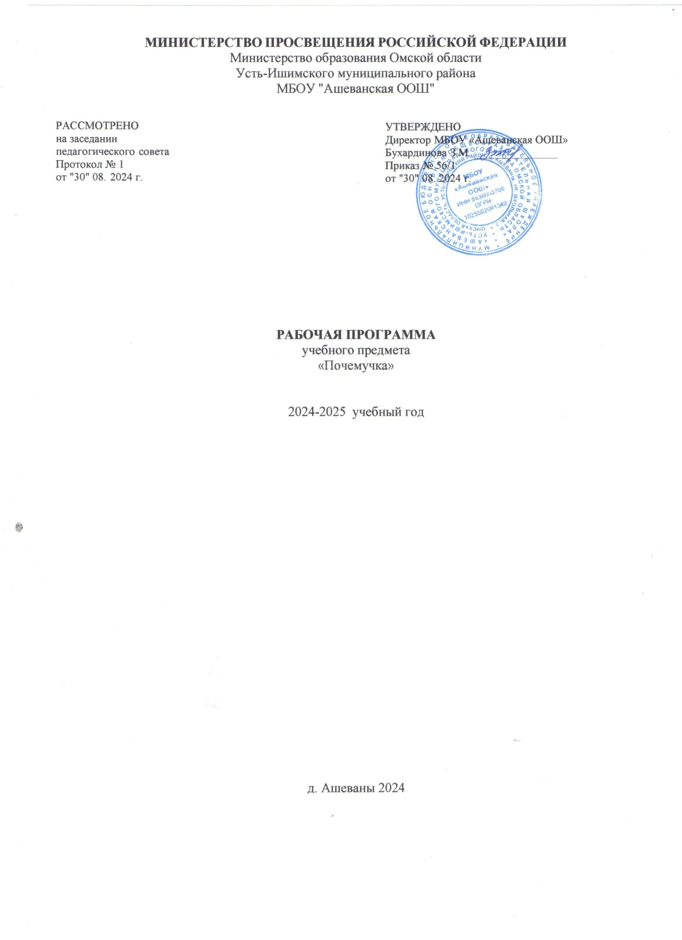

**Пояснительная записка**

Программа внеурочной деятельности научно – познавательного направления «Почемучки» предназначена для обучающихся уровня начального общего образования составлена в соответствии с требованиями к планируемым результатам освоения основной образовательной программы, с учетом требований следующих нормативных документов:

* Федерального государственного образовательного стандарта начального общего образования;

Программа определяет содержание и организацию внеурочной деятельности научно - познавательного направления воспитательного процесса на ступени начального общего образования.

Программа «Почемучки» педагогически целесообразна, так как способствует более  разностороннему раскрытию индивидуальных способностей ребенка, которые не всегда удаётся рассмотреть на уроке, развитию у детей интереса к различным видам деятельности, желанию активно участвовать в продуктивной деятельности, умению самостоятельно организовать своё свободное время. Программа рассчитана на любого ученика, независимо от его предварительной подготовки, уровня интеллектуального развития и способностей. Программа стимулирует творческие возможности детей, способствует оптимизации процесса, их социализации, развивает навыки общения.

Любознательность младшего школьника, пытливость его ума, заставляет расширять границы информационного пространства. Предлагаемая программа позволяет в большем объеме и более разнопланово донести до ребенка неизвестное, загадочное, тайное, открывая перед ним горизонты информационного поля.

Программа курса «Почемучки» предназначена для учащихся 1 – 4 классов, интересующихся познавательной деятельностью, и направлена на формирование у обучающихся умения поставить цель и организовать её достижение, а также креативных качеств: гибкость ума, терпимость к противоречиям, критичность, наличие своего мнения, коммуникативных качеств.

Целью реализации основной воспитательной программы внеурочной деятельности научно – практического направления является обеспечение планируемых результатов по достижению выпускником начальной общеобразовательной школы целевых установок, знаний, умений, навыков и компетенций, определяемых личностными, семейными, общественными, государственными потребностями и возможностями ребенка младшего школьного возраста, индивидуальными особенностями его развития и состояния здоровья.

**Цель:** самореализация личности ребёнка путём совершенствования его исследовательских способностей в процессе саморазвития, трансформация процесса развития интеллектуально - творческого потенциала.

**Задачи:**

* Создать условия для индивидуального развития ребенка в избранной сфере внеурочной деятельности.
* Сформировать систему знаний, умений, навыков в избранном направлении деятельности, расширять общий кругозор.
* Развивать опыт творческой деятельности, творческих способностей.
* Обучать детей младшего школьного возраста специальным навыкам, необходимым для проведения самостоятельного поиска.
* Развивать опыт неформального общения, взаимодействия, сотрудничества.

**Планируемые результаты освоения программы**

**внеурочной деятельности «Почемучки»**

**1 класс**

В результате изучения данной программы **в 1 классе** обучающиеся получат возможность формирования

**Личностных УУД:**

* определять и высказывать под руководством педагога самые простые общие для всех людей правила поведения при сотрудничестве (этические нормы);
* в предложенных педагогом ситуациях общения и сотрудничества, при поддержке других участников группы и педагога, делать выбор, как поступить, опираясь на этические нормы.

**Метапредметные УУД:**

*Регулятивные:*

* определять и формулировать цель деятельности с помощью педагога;
* проговаривать последовательность действий;
* учиться высказывать свое предположение (версию);
* учиться работать по предложенному педагогом плану;
* учиться отличать правильно выполненное задание от неверного;
* учиться совместно с педагогом и другими учениками давать эмоциональную оценку деятельности товарищей.

*Познавательные:*

* ориентироваться в своей системе знаний: отличать новое от уже известного с помощью педагога;
* учиться добывать новые знания: находить ответы на вопросы, используя свой жизненный опыт, информацию, полученную от педагога, и используя учебную литературу;
* учиться овладевать измерительными инструментами.

*Коммуникативные:*

* учиться выражать свои мысли;
* учиться объяснять свое несогласие и пытаться договориться;
* овладевать навыками сотрудничества в группе в совместном решении учебной задачи.

**2 класс**

В результате изучения данной программы **во 2 классе** обучающиеся получат возможность формирования

**Личностных УУД:**

* учиться объяснять свое несогласия и пытаться договориться;
* учиться выражать свои мысли, аргументировать;
* овладевать креативными навыками, действуя в нестандартной ситуации.

**Метапредметные УУД**:

*Регулятивные:*

* учиться отличать факты от домыслов;
* овладевать способностью принимать и сохранять цели и задачи учебной деятельности.
* формировать умение оценивать свои действия в соответствии с поставленной задачей.

*Познавательные:*

* овладевать логическими операциями сравнения, анализа, отнесения к известным понятиям;
* перерабатывать полученную информацию: группировать числа, числовые выражения, геометрические фигуры;
* находить и формулировать решение задачи с помощью простейших моделей (предметных рисунков, схем).

*Коммуникативные:*

* учиться выполнять различные роли в группе (лидера, исполнителя);
* развивать доброжелательность и отзывчивость;
* развивать способность вступать в общение с целью быть понятым.

**3 класс**

В результате изучения данной программы **в 3 классе** обучающиеся получат возможность формирования

***Личностных УУД:***

* уметь выбирать целевые и смысловые установки для своих действий и поступков;
* сотрудничать с учителем и сверстниками в разных ситуациях.

***Метапредметными результатами*** в третьем классе являются формирование следующих УУД:

*Регулятивные:*

* формировать умение понимать причины успеха/неуспеха учебной деятельности;
* формировать умение планировать и контролировать учебные действия в соответствии с поставленной задачей;
* осваивать начальные формы рефлексии.

*Познавательные:*

* овладевать современными средствами массовой информации: сбор, преобразование, сохранение информации;
* овладевать логическими действиями анализа, синтеза, классификации по родовидовым признакам; устанавливать причинно-следственные связи.

*Коммуникативные:*

* учиться выполнять различные роли в группе (лидера,*исполнителя, критика);*
* учиться аргументировать, доказывать;
* учиться вести дискуссию.

**4 класс**

В результате изучения данной программы **в 4 классе** обучающиеся получат возможность формирования

***Личностных УУД:***

* развивать самостоятельность и личную ответственность в информационной деятельности;
* формировать личностный смысл учения;
* формировать целостный взгляд на окружающий мир.

***Метапредметные УУД:***

*Регулятивные:*

* осваивать способы решения проблем поискового характера;
* определять наиболее эффективные способы решения поставленной задачи;
* осваивать формы познавательной и личностной рефлексии;

*Познавательные:*

* осознанно строить речевое высказывание;
* овладевать логическими действиями: обобщение, классификация, построение рассуждения;
* учиться использовать различные способы анализа, передачи и интерпретации информации в соответствии с задачами.

*Коммуникативные:*

* учиться давать оценку и самооценку своей деятельности и других;
* формировать мотивацию к работе на результат;
* учиться конструктивно разрешать конфликт посредством сотрудничества или компромисса.

**Содержание программы**

**1 класс (8 ч)**

**Как, откуда и куда?**

**Тема: «Посвящение в почемучки» (1 ч)**

Праздничная программа, где учащиеся в торжественной обстановке посвящаются в почемучки. Вручаются медали.

**Тема: Откуда берется соль? (1 ч)**

Представление детей о свойствах соли; технология добычи соли; для чего человеку соль; где он её может использовать и в каких целях; чтение рассказа «Откуда соль берётся?», работа по карточкам для закрепления темы занятия.

**Где и когда?**

**Тема: Где растет сахар? (1 ч)**

Процесс изготовления сахара из сахарной свеклы. Польза и вред сахара для организма человека.

**Тема: Когда появляются микробы? (1 ч)**

Поиск информации о микробах; каким образом микробы наносят вред; способы борьбы с болезнетворными бактериями; правила личной гигиены. Выпуск информационного листа..

**Тема: Почему летом идет дождь, а зимой - снег? (1 ч)**

Зависимость осадков от температуры воздуха. Работа с энциклопедией. Словесная игра «Снежок», сказка «Капелька»

**Что это такое?**

**Тема: Что такое воздух? (1 ч)**

Уточнить ранее полученные знания о свойствах воздуха; продолжить формирование представлений о воздухе, его составе, значении для растений, животных и человека, об основных причинах и последствиях загрязнения воздуха, важнейших мерах по его охране. Проведение эксперимента.

**Тема: Чему учат пословицы? (1 ч)**

Формулировка понятия «пословицы», история возникновения пословиц. Создание книжки – малышки «Пословицы»

**Тема: Итоговое занятие клуба «Почемучек» (1 ч)**

Конкурсная программа, презентация книги «Почемучек».

**2 класс (8 ч)**

**Как, откуда и куда?**

**Тема: Откуда берется электрический ток? (1 ч)**

Роль электричества в быту, представление о том, как электричество поступает в дом; правила обращения с электроприборами. Проведение экспериментов.

**Где и когда?**

**Тема: Когда появились деньги?** **(1 ч)**

Определение понятия «деньги», история возникновения денег; требования, которые предъявляются к деньгам; виды денег: банкноты и монеты; функции денег; вопросы нравственности, возникающие при обращении с деньгами.

**Тема: Где жили древнейшие люди? (1 ч)**

Рассказ о выделении человека из мира животных, об отличиях древнейших людей от современных, о древнейших  орудиях труда, об овладении огнем. Значение трудовой деятельности в развитии древнейшего человека.

**Почему это происходит?**

**Тема: Почему вода тушит огонь? (1 ч)**

Беседа о причинах возникновения огня, роль воды для огня. Конкурс листовок «Огонь – это опасно!»

**Тема: Почему предметы падают на землю?** **(1 ч)**

В доступной для детей форме познакомить с ученым И. Ньютоном и его открытием закона всемирного тяготения; познакомить детей с физическим свойством предметов – инерцией.

**Что это такое?**

**Тема: Что было бы, если бы не было часов? (1 ч)**

Размышления детей о том, что было бы, если бы не было часов. Значение часов для каждого человека и всей страны. Тренировочные упражнения в определении времени по часам.

**Тема: Что заставляет людей смеяться? (1 ч)**

Беседа о причинах смеха; значение слов «улыбка», «смех», «слезы». Пантомима.

**Тема: Итоговое занятие клуба «Почемучек» (1 ч)**

Конкурсная программа, презентация книги «Почемучек».

**3 класс (8ч)**

**Как, откуда и куда?**

**Тема: Открытие клуба «Почемучек» (1 ч)**

Праздничная программа, посвящение в почемучки

**Тема: Куда девается вода, когда высыхает? (1 ч)**

Накопление представлений о свойствах, формах и видах воды; познакомить детей со свойством воды, как жидкости; представление о взаимодействии и переходе вещества из одного состояния в другое.

**Тема: Где найти в море пресную воду? (1 ч)**

Значение воды в жизни человека; какая вода пресная; понимание того, что чистая вода – это бесценный дар природы, который нужно беречь; представления детей о водных ресурсах Земли.

**Тема: Когда кошки стали домашними животными? (1 ч)**

Работа с энциклопедией: поиск информации о семействе кошачьих. Мини – сочинение о появлении своего домашнего питомца.

**Почему это происходит?**

**Тема: Почему снежинки все время разные? (1ч)**

Расширение знаний детей о явлениях природы, решение проблемных ситуаций, выслушивать мнения товарищей; изображать неживые явления природы, используя нестандартные решения. Изготовление модели снежинки, выставка работ обучающихся.

**Что это такое?**

**Тема: Что такое гроза и гром? (1 ч)**

Опасности, которые окружают в неживой природе, что такое гроза и почему она возникает, с правилами безопасности, которые необходимо соблюдать в чрезвычайных ситуациях природного характера. Выпуск информационных плакатов, выставка работ обучающихся.

**Тема: Что такое профессия? (1 ч)**

Работа с энциклопедией и словарем. Мини – сочинение о профессии своих родителей.

**Тема: Что такое этикет? (1 ч)**

Поиск информации в энциклопедии, словаре - понятие «этикет». Игра «Знаешь ли ты правила этикета?». Творческие задания.

**4 класс (8ч)**

**Как, откуда и куда?**

**Тема: Открытие клуба «Почемучек» (1 ч)**

Праздничная программа, посвящение в почемучки.

**Тема: Как устроены водопады? (1 ч)**

Представление о водопаде, как о природном явление; дать детям знания о круговороте воды в природе.

**Тема: Как работает батарейка? (1 ч)**

Обобщать знания детей об электричестве, расширять представления о том, где "живет" электричество и как оно помогает человеку, для чего нужна батарейка как она устроена.

**Где и когда?**

**Тема: Где в тракторе прячутся лошадиные силы? (1 ч)**

Работа с энциклопедией: функции трактора, виды машин. Составление ребуса, конкурс рисунков.

**Тема: Когда люди начали добывать полезные ископаемые? (1 ч)**

Экскурсия в кабинет географии. Понятие «полезные ископаемые», цель ихдобывания. Рассматривание коллекции пород.

**Почему это происходит?**

**Тема: Почему я двигаюсь и могу стоять прямо? (1 ч)**

Экскурсия в школьный медицинский кабинет. Представления о строении опорно – двигательного аппарата; о своем организме, о его строении, устный журнал «Мой организм». Обмен впечатлениями от проведенной экскурсии.

**Что это такое?**

.

**Тема: Что такое огонь? (1 ч)** Опасности, которые окружают их в неживой природе, что такое огонь и почему он возникает, с правилами безопасности, которые нужно соблюдать в чрезвычайных ситуациях природного характера. Выпуск информационного листа и плакатов, выставка работ обучающихся.

**Тема: Что из себя представляет кислород? (1 ч)**

Экскурсия в кабинет химии. Рассматривание таблицы Менделеева. Мини – сочинение на тему «Роль кислорода в жизни человека».

Конкурсная программа, презентация книги «Почемучек».

**Оценочные материалы**

Итоги реализации программы могут быть представлены через презентации проектов, участие в конкурсах и викторинах, инсценировки сказок, коллажи, создание книги «Почемучек».

**Тематическое планирование 1 класс**

|  |  |  |  |
| --- | --- | --- | --- |
| № | тема | Количесто часов | дата |
|  |
| 1 | **«Посвящение в почемучки»** | **(1 ч)** |  |
| 2 | **Откуда берется соль?** | **(1 ч)** |  |
| 3 | **Где растет сахар?** | **(1 ч)** |  |
| 4 | **Когда появляются микробы?** | **(1 ч)** |  |
| 5 | **Почему летом идет дождь, а зимой - снег?** | **(1 ч)** |  |
| 6 | **Что такое воздух?** | **(1 ч)** |  |
| 7 | **Чему учат пословицы?** | **(1 ч)** |  |
| 8 | **Итоговое занятие клуба «Почемучек»** | **(1 ч)** |  |
|  |  |  |  |

**Тематическое планирование 2 класс**

|  |  |  |  |
| --- | --- | --- | --- |
| № | тема | Количесто часов | дата |
| **1** | **Открытие клуба «Почемучек»** | **(1 ч)** |  |
| **2** | **Когда появились деньги?** | **(1 ч)** |  |
| **3** | **Где жили древнейшие люди?** | **(1 ч)** |  |
| **4** | **Почему это происходит?**  **Почему вода тушит огонь?** | **(1 ч)** |  |
| **5** | **Почему предметы падают на землю?** | **(1 ч)** |  |
| **6** | **Что было бы, если бы не было часов?** | **(1 ч)** |  |
| **7** | **Что заставляет людей смеяться?** | **(1 ч)** |  |
| **8** | **Итоговое занятие клуба «Почемучек»** | **(1 ч)** |  |
| **Тематическое планирование 3 класс** | | | |
| **1** | **Открытие клуба «Почемучек»** | **(1 ч)** |  |
| **2** | **Куда девается вода, когда высыхает?** | **(1 ч)** |  |
| **3** | **Где найти в море пресную воду?** | **(1 ч)** |  |
| **4** | **Когда кошки стали домашними животными?** | **(1 ч)** |  |
| **5** | **Почему снежинки все время разные?** | **(1 ч)** |  |
| **6** | **Что такое гроза и гром?** | **(1 ч)** |  |
| **7** | **Что такое профессия?** | **(1 ч)** |  |
| **8** | **Что такое этикет?** | **(1 ч)** |  |
|  | **Тематическое планирование 4 класс** | | |
|  |
| **1** | **Как, откуда и куда? (9 ч)**  **Открытие клуба «Почемучек»** | **(1 ч)** |  |
| **2** | **Как устроены водопады?** | **(1 ч)** |  |
| **3** | **Как работает батарейка?** | **(1 ч)** |  |
| **4** | **Где в тракторе прячутся лошадиные силы?** | **(1 ч)** |  |
| **5** | **Когда люди начали добывать полезные ископаемые?** | **(1 ч)** |  |
| **6** | **Почему я двигаюсь и могу стоять прямо?** | **(1 ч)** |  |
| **7** | **Что такое огонь?** | **(1 ч)** |  |
| **8** | **Что из себя представляет кислород?** | **(1 ч)** |  |

.